ESTUDIOSITOS



NORMAS DE CORTESÍA DEL AULA
5 AÑOS
PERSONAL SOCIAL
Dialogo y pinta la imagen.

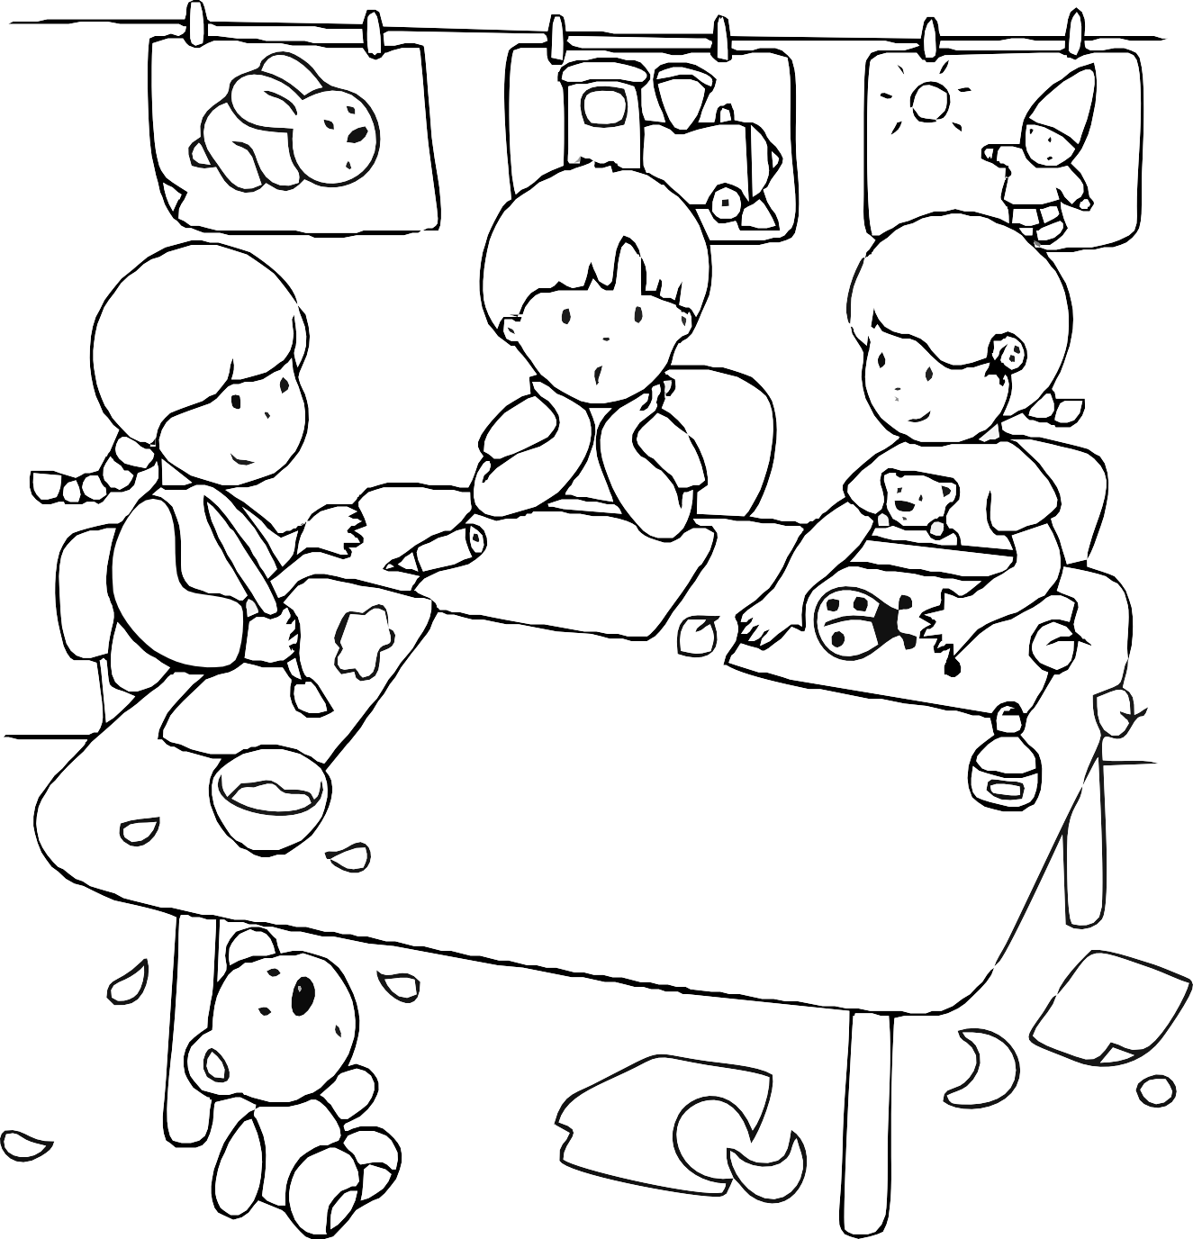

ESTUDIOSITOS
Observa y colorea la imagen.

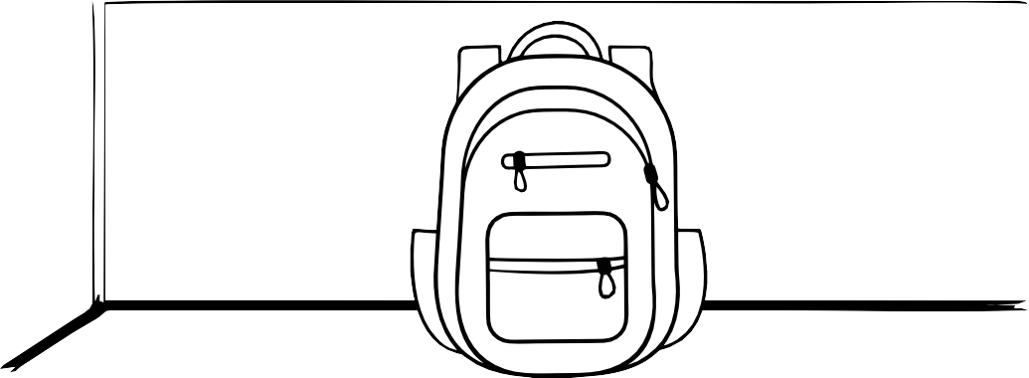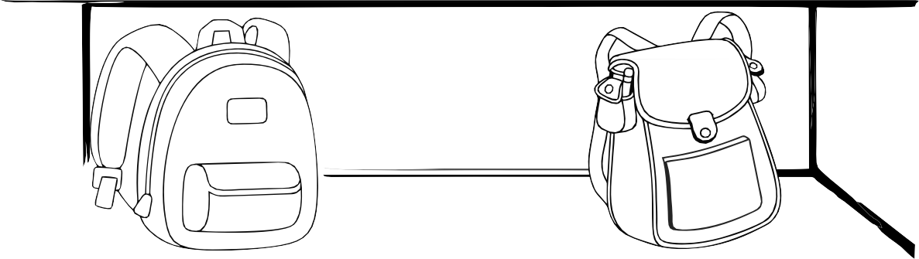

ESTUDIOSITOS
Dialogo y colorea la imagen.

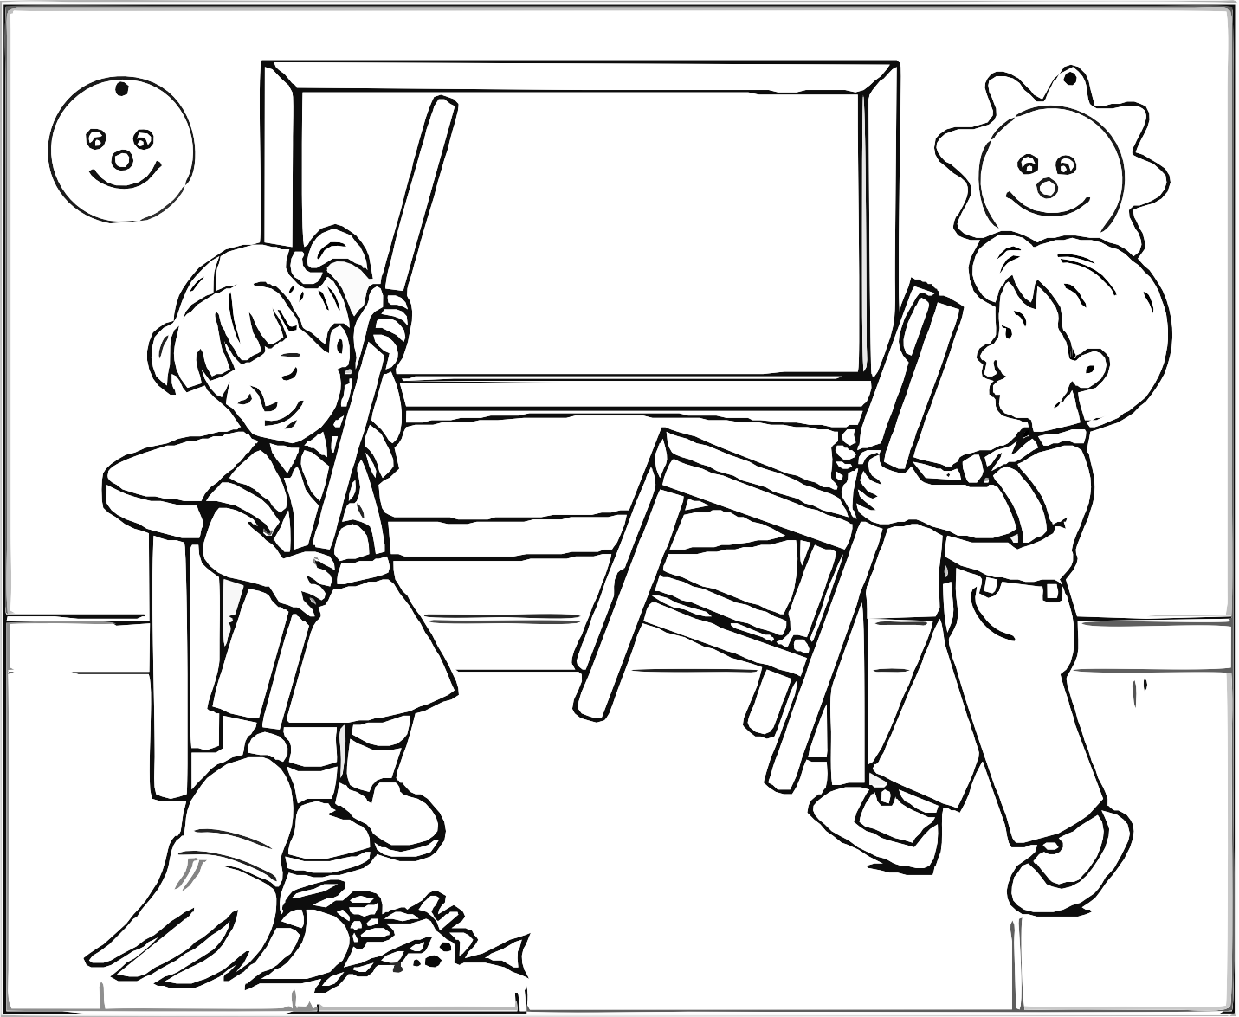

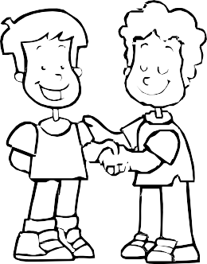
- Diálogo
ESTUDIOSITOS
Colorea los hábitos que creas correcto.
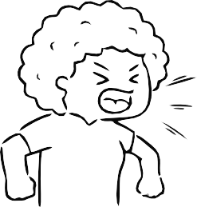
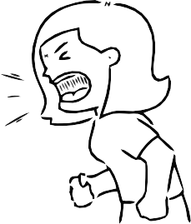

- No empujar
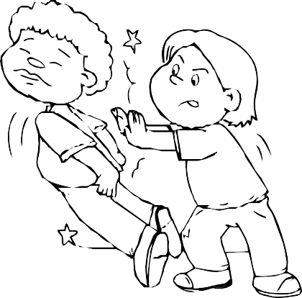
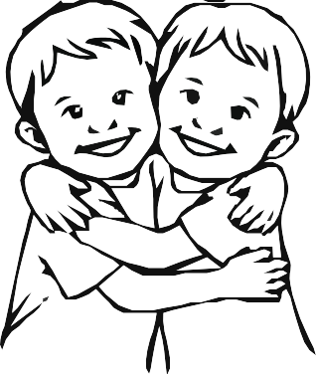

- Ser ordenado
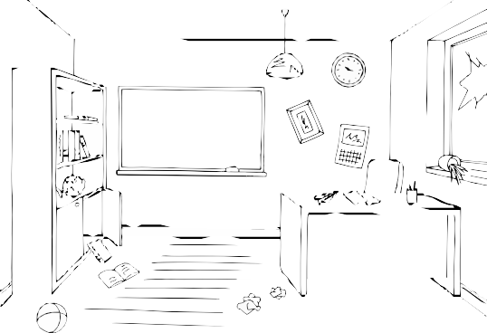
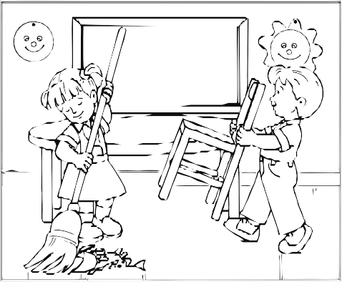

ESTUDIOSITOS


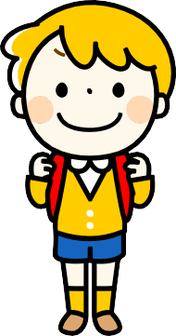
5 AÑOS
personal social

estudiositos.org/personal-social-5-años

Descarga más fichas educativas de personal social para niños de 5 años en el siguiente enlace:

